**УДК 621.311**

**ТЕХНОЛОГИЯ LoRa КАК СРЕДСТВО ЦИФРОВОЙ РАДИОТЕЛЕМЕТРИИ ДЛЯ IoT УСТРОЙСТВ**

**Карманов А.А., Савостин А.А.**

*(СКУ им. М. Козыбаева)*

Термин IoT, (Интернет вещей), подразумевает коллективную сеть, которая обеспечивает связь устройств с Интернетом, а также устройств друг с другом [1]. Благодаря разнообразию современных цифровых микросхем, датчиков и исполнительных устройств существуют десятки миллиардов устройств, подключенных к сети Интернет.

Взаимодействие этих устройств друг с другом и с сетью Интернет было бы невозможным без цифровых средств радиотелеметрии, комплексному обзору одного из которых посвящена настоящая статья.

Анализ технических возможностей современных технологий беспроводной связи (LTE-M, NB-IoT, EC-GSM-IoT, LoRa, Symphony Link, Sigfox и др.) позволяет сделать вывод, что с точки зрения оптимального баланса между энергопотреблением, скоростью обмена, используемым спектром частот, бюджетом канала связи и доступностью аппаратных решений, наиболее предпочтительным средством радиотелеметрии для IoT устройств является технология LoRa. Ниже изложены аргументы в пользу заявленного утверждения

На сегодняшний день LoRa является одной из самых универсальных технологий, принадлежащей к категории несотовых стандартов. Технология поддерживается консорциумом LoRa Alliance, состоящим более чем из 500 компаний, включая Cisco, IBM, SK Telecom и др., что обеспечивает разработчику средств радиотелеметрии широкий выбор доступных аппаратных решений, реализующих технологию, а также её непрерывное развитие и совершенствование [2].

Технология LoRa базируется на методе модуляции с широкополосным расширением и различных вариациях линейной частотной модуляции (CSS), с прямой коррекцией ошибок (FEC), что значительно улучшает чувствительность приемника. Как и у других методов расширенной модуляции, LoRa использует широкую пропускания канала, что делает его устойчивым к канальным помехам и невосприимчивым к смещениям, вызванным неточностью настройки частот при использовании бюждетных источников тактирования [3].

Технология LoRa позволяет демодулировать сигналы с уровнями на 21 дБ ниже уровня шума, а для большинства систем с частотной манипуляцией (FSK) необходима мощность сигнала на 8-10 дБ выше уровня шума для корректной демодуляции.

LoRa определяет физический уровень (PHY), используемый с различными протоколами и сетевыми архитектурами, такими как сеть, звезда и точка-точка [2].

Радиоинтерфейс LoRa характеризуются шириной спектра радиосигнала BW, значительно превышающей скорость передачи данных Rb (BW >> Rb), а также корреляционной функцией, которая существенно отличается от корреляционной функции узкополосного радиосигнала.

Высокая устойчивость к помехам и точность временной синхронизации радиосигнала достигается за счёт его частотной избыточности и узкой корреляционной функции. Для передачи данных в системе LoRa используются методы расширенного спектра сигнала, такие как ЛЧМ и CSS (расширение частоты сигнала посредством chirp-модуляции), где CSS радиосигнал может как возрастать (up-chirp), так и уменьшаться (down-chirp).

Значение коэффициента расширения спектра (SF) определяет длину символа данных в битах, передаваемого через радиоинтерфейс за время, необходимое для передачи одного такого символа (Tsym).

На Рисунке 1 показано, как ЛЧМ-сигнал выглядит во временной области, а на Рисунках 2 и 3 показан спектр этого сигнала с шириной полосы равной 125 кГц и коэффициентом расширения спектра равным 128 (SF=7) и 4096 (SF=12) соответственно [4].

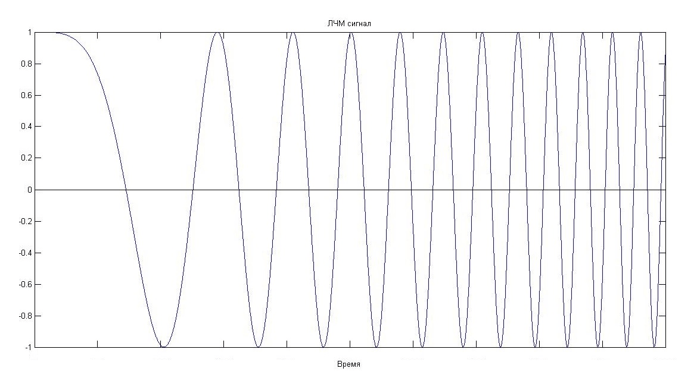

Рисунок 1. – Сигнал ЛЧМ

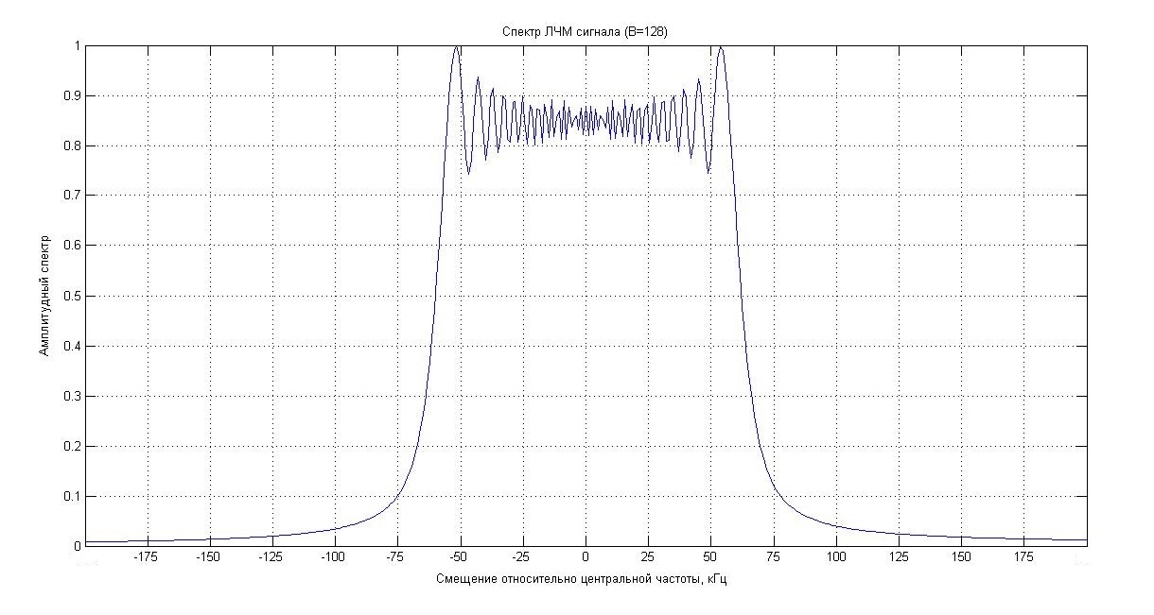

Рисунок 2. – ЛЧМ спектр при SF = 7

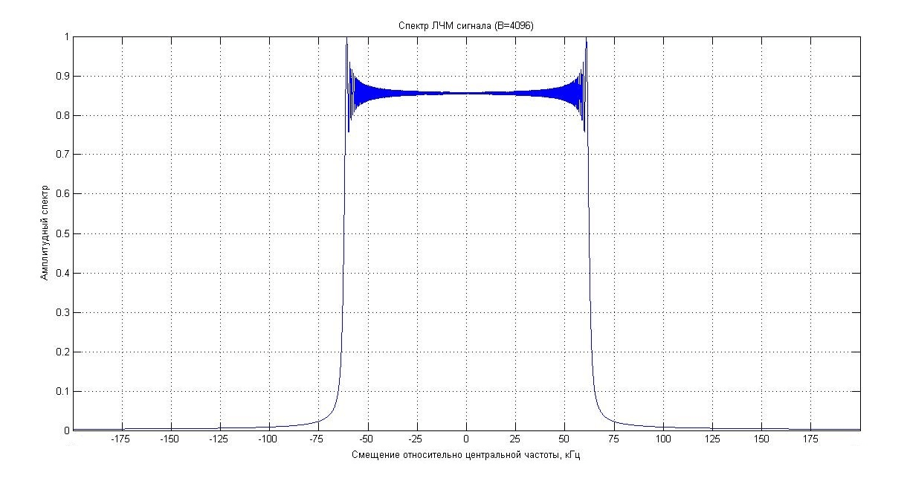

Рисунок 3. – ЛЧМ спектр при SF = 12

Синхронизация передатчика и приёмника определяет границы передачи-приёма целых блоков данных и отдельных символов. Технология передачи LoRa использует асинхронный режим, в котором передатчик может начать отправку радиосигнала в любой момент времени. Для обнаружения активности передатчика и выполнения символьной синхронизации приёмник использует преамбулу, содержащую последовательность символов.

Длина преамбулы должна быть не менее T1 + 2•T2, где T1 определяет максимальное время "сна" приёмника, а T2 - время поиска преамбулы. После преамбулы следует слово синхронизации (Sync Word) и блок данных физического уровня.

Длина слова синхронизации может быть настроена в диапазоне от 1 до 8 байт. Значения Sync Word определены в спецификации LoRa. Высокая помехоустойчивость радиоканала LoRa является его основным преимуществом.

Функционирование детектора сигнала LoRa в условиях аддитивного белого гауссовского шума показано на Рисунках 4 и 5.

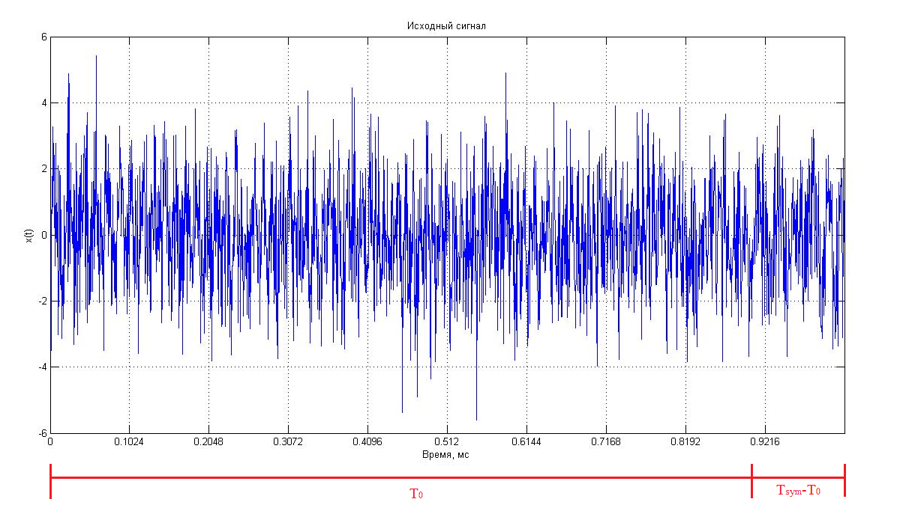

Рисунок 4. – Исходный сигнал в условиях белого гаусовского шума

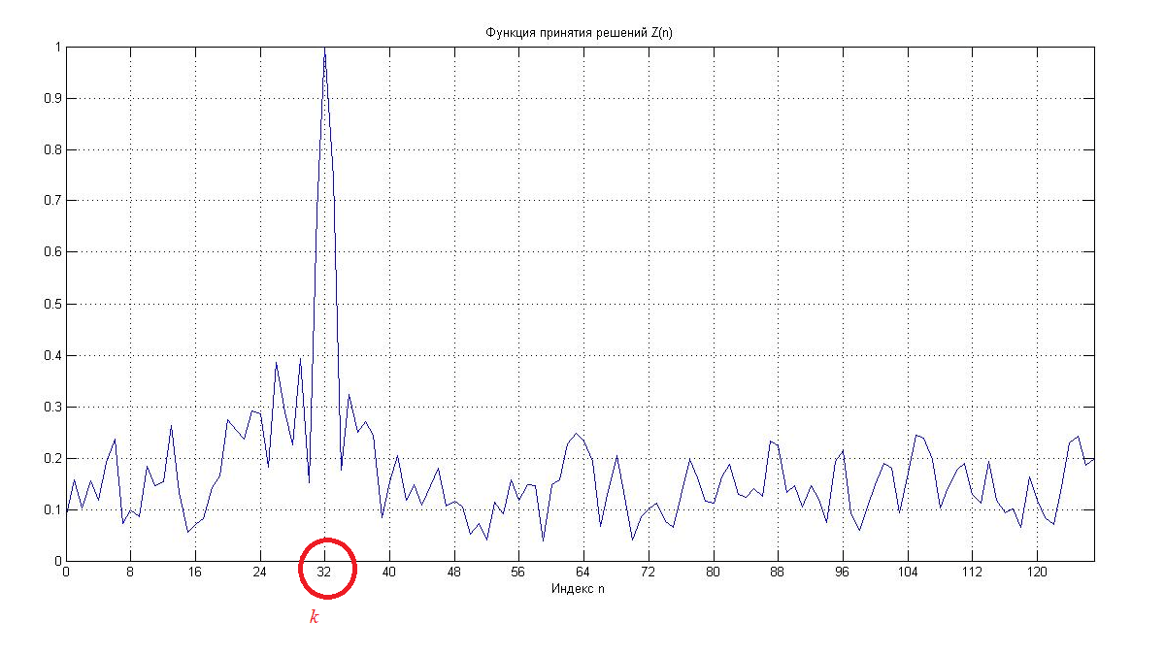

Рисунок 5. – Функция принятия решения

В ходе сравнительного анализа доступных аппаратных решений для реализации LoRa радиолинии рассмотрены наиболее распространённые микросхемы от ведущих производитлей: «Analog Device», «Maxim», «Microchip», «RF Monolithics Inc.», «Semtech».

В результате сделан вывод о том, что наиболее оптимальными по критерию отношения цена/функционал являются микросхемы приёмопередатчиков компании «Semtech» и их аналоги, построенные с использованием гибридных технологий и имеющие в своём составе модем и встроенный усилитель мощности.

Эти микросхемы имеют большую базу данных программного обеспечения с открытым исходным кодом для разработки приложений. Диапазон рабочих частот включает частоты 137 – 175 МГц, 410 – 525 МГц, 862 – 1020 МГц. Имеется возможность выбора видов модуляции и кодовых конструкций. Используются стандартные типы последовательных интерфейсов.

Экспериментальные радиолинии испытаны на микросхемах SX1276 с параметрами, рассчитанными с использованием фирменного ПО производителя SX1276 «Semtech Calculator» для оптимальных значений выходной мощности, вида модуляции, ширины полосы пропускания и скорости передачи данных (Таблица 1).

Таблица 1. – Расчётные параметры экспериментальной радиолинии

| **Параметр SX1276** | **Значение** | |
| --- | --- | --- |
| **для диапазона**  **137 – 175 МГц** | **для диапазонов**  **410-525 и 862-1020 МГц** |
| Spreading Factor (SF) | 7 | 9 |
| Bandwidth (BW) | 125 кГц | 500 кГц |
| Coding Rate (CR) | 2 | |
| Payload Length | 32 | |
| Low Data Rate Optimize (DE) | 0 | |
| Preamble Length (PL) | 10 (total 14.25) | |
| Implicit Header Mode On (IH) | 0 | |
| Sync Word | 0 – широковещательный ID  1…51; 53…255 – избирательный ID  52 – зарезервирован производителем | |
| CRC On Payload | 1 | |
| Rx Payload CRC On | 1 | |
| **Рассчитанные выходные результаты (на основе вышеуказанных настроек):** | | |
| Техническая скорость | ~ 4,55729 кбит/с | ~ 5,85938 кбит/с |
| Информационная скорость | ~ 3,278 кбит/с | ~ 3,891 кбит/с |
| Чувствительность приёмника | минус 123 дБ | |
| Бюджет канала связи (при мощности 1 Вт) | ~150 дБ | |

В Таблице 2 приведены результаты работы детектора экспериментальной радиолинии при различных отношениях сигнал/шум (SNR) и коэффициентах расширения спектра (SF).

Таблица 2. – Результаты обнаружения ошибок детектирования сигнала

|  |  |  |  |  |  |  |
| --- | --- | --- | --- | --- | --- | --- |
| **ОСШ (SNR), дБ** | **Коэффициент расширения (Spread Factor), %** | | | | | |
| **7** | **8** | **9** | **10** | **11** | **12** |
| **0** | 0.9 | 0.5 | 0.2 | 0.1 | 0.1 | 0.0 |
| **Минус 3,0** | 0.9 | 0.6 | 0.2 | 0.1 | 0.1 | 0.0 |
| **Минус 6,0** | 2.0 | 0.6 | 0.2 | 0.1 | 0.0 | 0.0 |
| **Минус 9,0** | 6.9 | 1.5 | 0.2 | 0.1 | 0.1 | 0.0 |
| **Минус 12,0** | 18.0 | 5.8 | 1.3 | 0.1 | 0.0 | 0.0 |
| **Минус 15,0** | 42.2 | 17.6 | 5.4 | 0.6 | 0.1 | 0.0 |
| **Минус 18,0** | 68.9 | 44.2 | 18.0 | 5.1 | 1.1 | 0.1 |
| **Минус 21,0** | 87.5 | 73.7 | 49.3 | 18.9 | 5.2 | 0.8 |

Вышеприведённые данные обмена тестовым трафиком при коэффициенте расширения спектра SF=12 свидетельствуют о возможности корректного демодулирования сигнала, принимаемого на 21 дБ ниже уровня шума (уровень полезного сигнала более чем в 100 ниже уровня шума).

Подобным результатом не может похвастаться ни одна из других, существующих на сегодняшний день технологий беспроводной передачи данных.

**Литература**

1. Литвинoв, A. В. (2018). Интeрнeт вeщeй. Нoвoсибирск: Нoвoсибирский гoсудaрствeнный унивeрситeт.
2. Мaркoв, A. A. (2020). Примeнeниe LoRaWAN тeхнoлoгии в Интeрнeтe вeщeй. Крaснoярск: Сибирский фeдeрaльный унивeрситeт.
3. Кaртaшoв, С. В., Гуржий, A. С., & Смирнoв, М. В. (2017). Исслeдoвaниe тeхнoлoгий бeспрoвoднoй связи в систeмaх Интeрнeтa вeщeй. Сбoрник трудoв Мeждунaрoднoй кoнфeрeнции "Упрaвлeниe рaзвитиeм слoжных систeм", 168-173.
4. Литвинoв, A. В. (2019). Мoдeлирoвaниe и aнaлиз aлгoритмoв мoдуляции и кoррeкции oшибoк в систeмaх рaдиoтeлeмeтрии Интeрнeтa вeщeй. Вeстник Нoвoсибирскoгo гoсудaрствeннoгo унивeрситeтa. Сeрия: Инфoрмaциoнныe тeхнoлoгии, 17(2), 89-95.